Pressemitteilung

Wanderland mit Strandzugang

Montenegro ist zu Gast auf der Fahrrad- & WanderReisen in Stuttgart
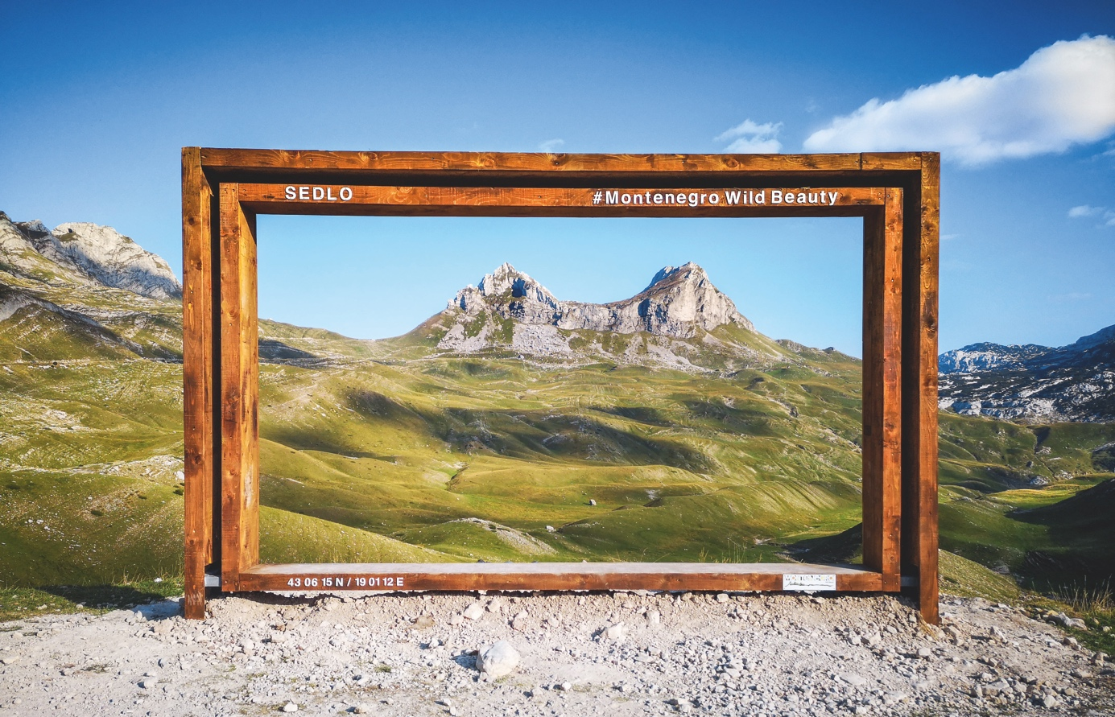
Das Durmitor-Gebirge im Norden Montenegros kann jetzt von Touristen entlang einer neu ausgeschilderten Panoramastraße entdeckt werden.
Foto: NTO Montenegro
Podgorica, 4. Januar 2019. Wenn am 12. Januar die Tore der CMT auf dem Messegelände in Stuttgart geöffnet werden, präsentieren sich auch Montenegros Nationalparks in Halle 10. Im Rahmen der Fahrrad- und WanderReisen zeigt das Land, was es in Sachen Wandern und Natur zu bieten hat. Neue Flugverbindungen aus Süddeutschland sowie eine neue Panoramastraße machen Montenegro zum idealen Reiseziel in 2019.
Montenegro ist ein Wanderparadies. Das Land der „schwarzen Berge“ überrascht mit landschaftlicher Vielfalt und wilder Natur. Fünf Nationalparks sind, neben den Sandstränden an der Adriaküste, beliebte Anlaufpunkte für Urlauber. Insbesondere das gebirgige Hinterland ist für die meisten Touristen allerdings noch weitgehend unbekannt und versprüht einen Hauch von Abenteuer.
Neben Informationen zum Aktivurlaub hat Montenegro auf der Messe in Stuttgart auch noch ein neues Produkt im Gepäck: die Panoramastraße Durmitor-Ring. Sie führt auf etwa 80 Kilometern im Norden des Landes durch den Nationalpark Durmitor und den Naturpark Piva. Neben der tiefsten Schlucht Europas warten entlang der Strecke weite Hochebenen und die höchsten Gipfel des dinarischen Gebirges darauf, entdeckt zu werden. Der Durmitor-Ring ist die zweite vollständig ausgeschilderte Route des Landes. Die Panoramastraßen richten sich an Touristen, die Montenegro auf eigene Faust erkunden wollen. Egal ob mit dem Mietwagen, einem eigenen Auto, Motorrad oder Wohnmobil. Ein ab Frühjahr erhältlicher, GPS-gesteuerter Audioguide für Smartphones bietet zahlreiche Informationen zu den Sehenswürdigkeiten entlang der Strecke.
Neue Flugverbindungen auch ab Stuttgart
Besonders süddeutsche Urlauber dürfte freuen, dass 2019 neue Flugverbindungen die Anreise nach Montenegro erheblich vereinfachen. Nur knapp zwei Stunden dauert der Flug ans Mittelmeer. Ab April bietet Ryanair-Tochter Laudamotion Direktflüge ab Stuttgart in die Hauptstadt Podgorica an. Wizz Air erhöht zudem die Frequenz der wöchentlichen Abflüge ab Memmingen. Ebenfalls neu im Angebot sind Direktflüge von Lufthansa ab München und Frankfurt an die montenegrinische Küste nach Tivat. Auch Montenegro Airlines bietet zusätzliche Verbindungen ab München an, sowie bis zu fünf Mal wöchentlich die Strecke ab Frankfurt.
Montenegro grenzt südlich an Kroatien und ist etwa so groß wie Schleswig-Holstein. Es ist EU-Beitrittskandidat und nutzt den Euro als Zahlungsmittel. Informationen zum Reiseland sind auch in deutscher Sprache unter www.montenegro.travel zu finden. Am 12. und 13. Januar können sich auf der CMT interessierte Besucher in Halle 10 an Stand D32 persönlich informieren.

Hinweis für die Redaktion
Diese Pressemitteilung (als PDF und Word DOCX) sowie das Bildmaterial können Sie herunterladen unter:
https://montenegro.deqom.com/montenegro-in-stuttgart/

Pressekontakt für Deutschland, Österreich und die Schweiz
Nationale Tourismusorganisation von Montenegro (NTO Montenegro)
Ansprechpartner in Montenegro (deutschsprachig):
Andri Stanović
andri.stanovic@montenegro.travel
Tel.: +382 (0) 77 10 00 23

Aktuelle Presseinformationen (auf Deutsch) unter http://mediaportal.montenegro.travel

Montenegro in den sozialen Netzwerken #MontenegroWildBeauty
www.facebook.com/See.Montenegro
www.instagram.com/gomontenegro
www.twitter.com/SeeMontenegro
www.youtube.com/Montenegro
www.pinterest.com/seemontenegro
www.linkedin.com/in/montenegrotravel

Über die Nationale Tourismusorganisation
Die Nationale Tourismusorganisation von Montenegro (NTO Montenegro) ist für die touristische Vermarktung im In- und Ausland sowie die Produktentwicklung der Destination und Marke Montenegro zuständig. Sie koordiniert und realisiert eine Vielzahl touristischer Informations- und Marketingaktivitäten und beobachtet kontinuierlich Trends und Entwicklungen auf dem in- und ausländischen Tourismusmarkt. Die Nationale Tourismusorganisation versteht sich als Botschafterin des Landes, um Bürger und Gäste von der Schönheit und dem Lebensgefühl Montenegros zu begeistern.

Über Montenegro
Montenegro ist eine beliebte Urlaubsdestination mit hohem Wachstumspotenzial für nachhaltige touristische Projekte. Das Land investiert kontinuierlich in seine touristische Entwicklung, sowohl an der Küste als auch im attraktiven Norden, der vom Lonely Planet 2017 zu den Top-Reisezielen gekürt wurde. Alleine aus Deutschland verzeichnete das Land weit über 50.000 Besucher im Jahr 2017. Die Besucherzahlen werden durch verschiedene Infrastrukturprojekte in den kommenden Jahren weiter ansteigen. Besonders die Vor- und Nachsaison erfreut sich dabei steigender Beliebtheit, gerade bei Gästen aus dem deutschsprachigen Ausland.

